**Приложение №1**

**Инструкция по переходу в интерактивные формы на портале Госуслуги по услуге «Регистрация в реестре общественных объединений пожарной охраны и сводном реестре добровольных пожарных»**

1. Авторизуйтесь в личный кабинет портала Госуслуги (ссылка на портал: <https://www.gosuslugi.ru>), используя логин и пароль.
2. Для перехода на страницу со списком доступных целей услуги «Регистрация в реестре общественных объединений пожарной охраны и сводном реестре добровольных пожарных» можно воспользоваться двумя путями:

А) Перейти по прямой ссылке <https://www.gosuslugi.ru/457768>

Б) Воспользоваться роботом, следуя инструкции на рис. 1 - 4.

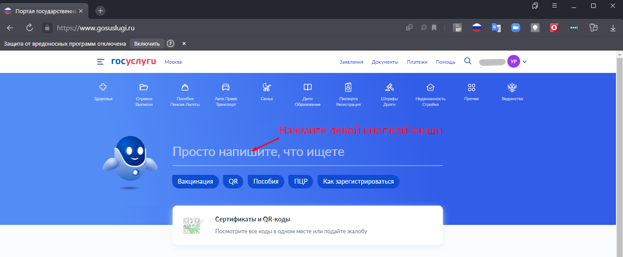

Рис. 1

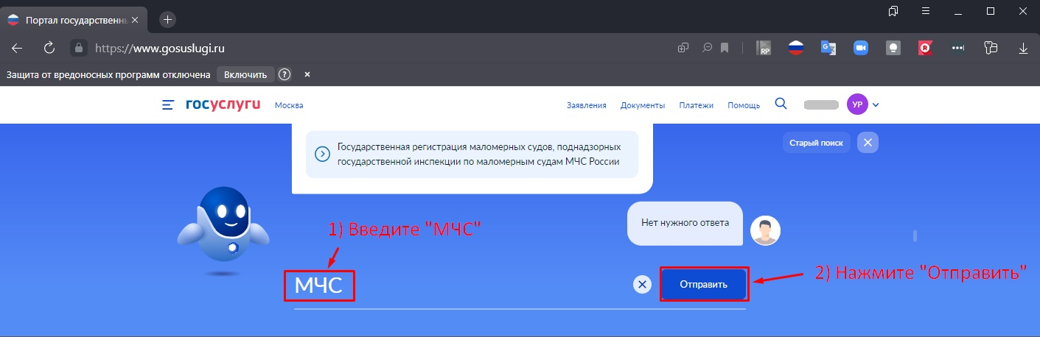

Рис. 2

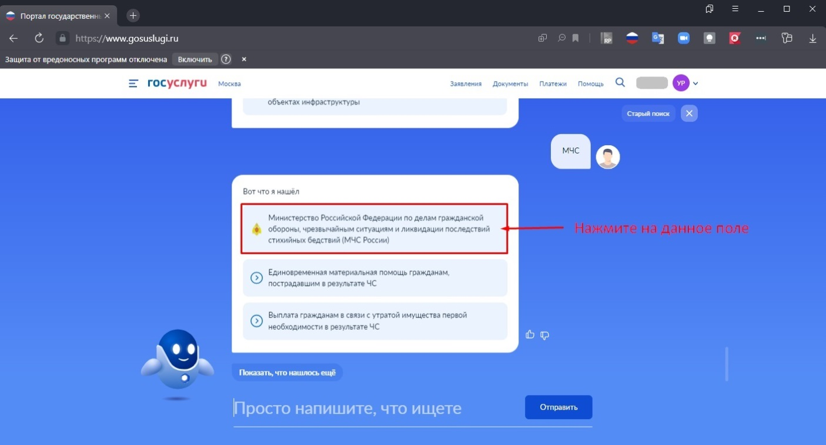

Рис. 3

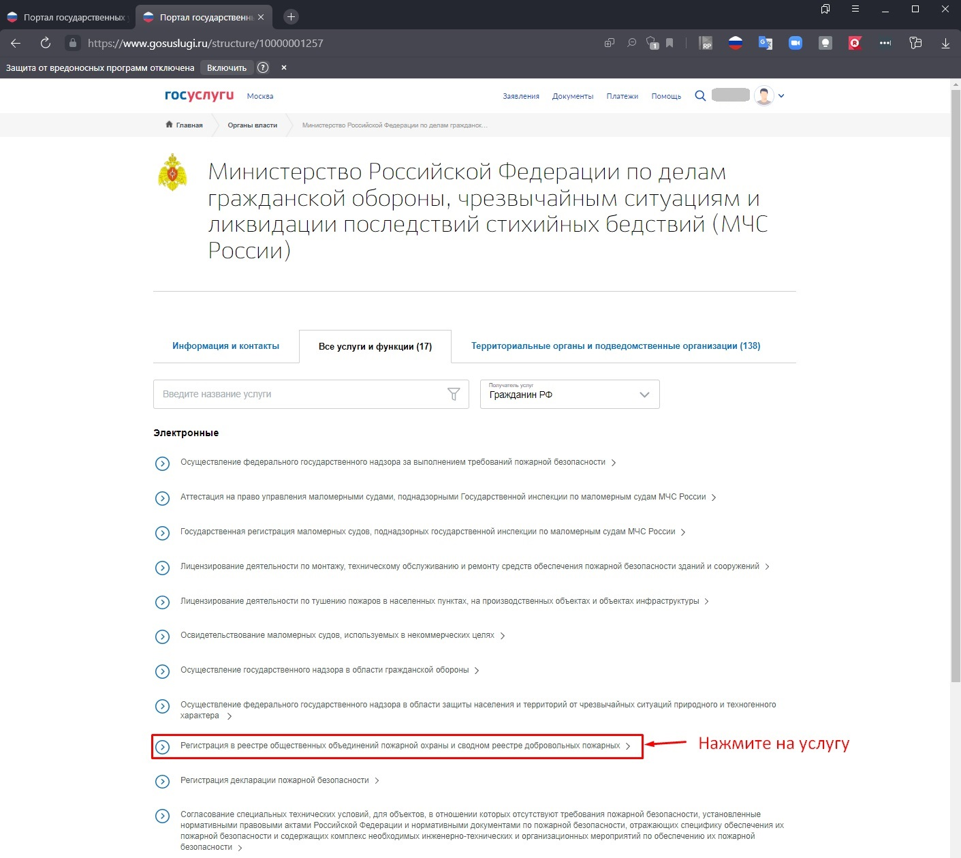

Рис. 4

1. В поле «Показаны услуги» нажмите на стрелку «˅» (см. рис. 5) и выберите пункт «Все услуги» (см. рис. 6)

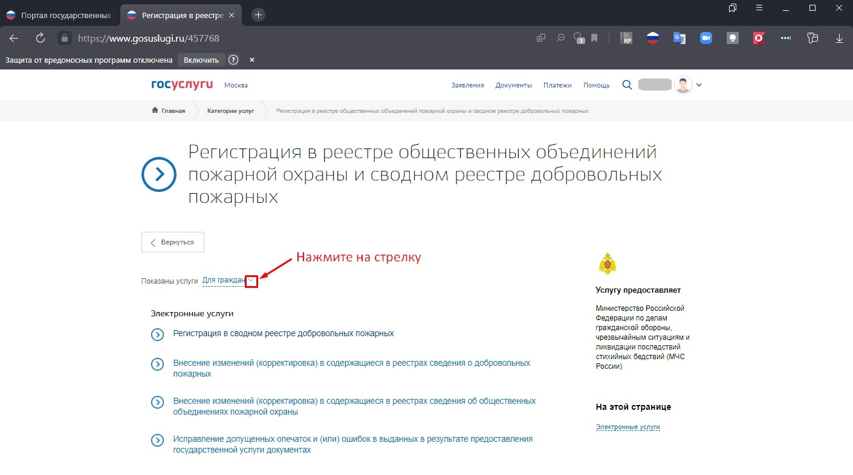

Рис. 5

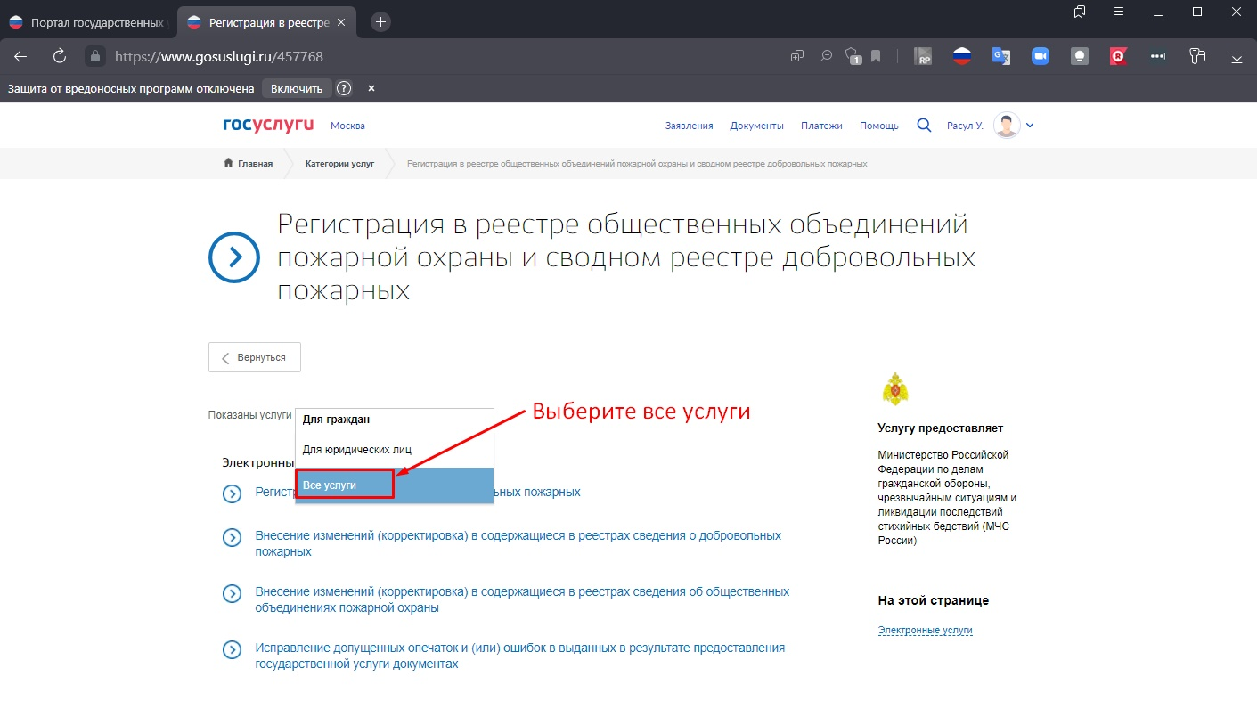

Рис. 6

1. Нажмите на наименовании интересующей вас цели (см. рис. 7)

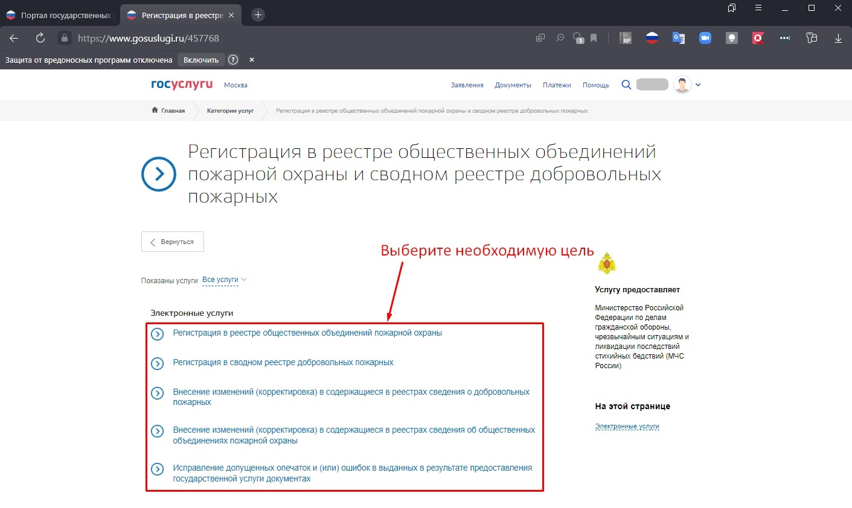

Рис. 7

**Переход по прямым ссылкам**

Также к целям услуги «Регистрация в сводном реестре общественных объединений пожарной охраны и сводном реестре добровольных пожарных» можно перейти по прямой ссылке, приведенной в таблице ниже

|  |  |  |
| --- | --- | --- |
| **№** | **Наименование цели** | **Ссылка** |
| 1 | Регистрация в реестре общественных объединений пожарной охраны | <https://www.gosuslugi.ru/457768/5/form> |
| 2 | Регистрация в сводном реестре добровольных пожарных | <https://www.gosuslugi.ru/457768/6/form> |
| 3 | Внесение изменений (корректировка) в содержащиеся в реестрах сведения об общественных объединениях пожарной охраны | <https://www.gosuslugi.ru/457768/7/form> |
| 4 | Внесение изменений (корректировка) в содержащиеся в реестрах сведения о добровольных пожарных | <https://www.gosuslugi.ru/457768/8/form> |
| 5 | Исправление допущенных опечаток и (или) ошибок в выданных в результате предоставления государственной услуги документах | <https://www.gosuslugi.ru/457768/3/form> |

Путь на сайте Главного управления к Реестру ООПО и ДП: https://65.mchs.gov.ru/deyatelnost/gosudarstvennye-uslugi/registraciya-v-reestre-obshchestvennyh-obedineniy-pozharnoy-ohrany-i-svodnom-reestre-dobrovolnyh-pozharnyh